Salut Cécile,  
Effectivement il y a bien eu une perte de données depuis 3h du matin environ, on ne peut plus voir le nombre de visiteur du site web en temps réelle. On dirait que l’agent de supervision est KO.  
Je te met en pièce jointe le graphique en question.

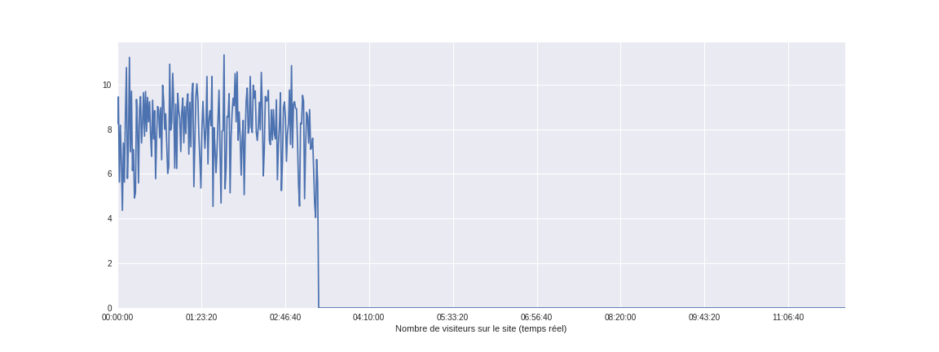  
  
Cordialement, Léo Mancini.